**[Protocol Supplement 2]**

**대상자 모집 공고**

**[제 목]**

일성신약㈜의 “크로스타정20밀리그램(로수바스타틴칼슘)”과 한국아스트라제네카㈜의 “크레스토정20밀리그램(로수바스타틴칼슘)”의 생물학적 동등성 평가를 위한 건강한 성인 시험대상자에서의 공개, 무작위배정, 2군, 2기, 공복, 단회, 경구투여, 교차시험

**[시험 목적]**

건강한 성인 지원자를 대상으로 일성신약㈜의 “크로스타정20밀리그램(로수바스타틴칼슘)”을 시험약으로 하고, 한국아스트라제네카㈜의 “크레스토정20밀리그램(로수바스타틴칼슘)”을 대조약으로 하여 생물학적 동등성 평가를 위한 임상시험 수행에 목적을 두고 있습니다.

**[자격 및 선정요건]**

**[선정기준]**

1. 스크리닝시 연령이 만 19세 이상 성인인 자
2. 선천성 또는 만성질환이 없고 내과적 진찰 결과 (필요한 경우 뇌파, 심전도, 흉부 및 위 내시경 또는 위장 방사선 검사) 병적 증상 또는 소견이 없는 자
3. 의약품의 특성에 따라 실시한 임상실험실검사(예: 혈액학검사, 혈액화학검사, 혈청학검사 및 뇨검사 등) 등 스크리닝 시 수행하는 검사 결과 시험대상자로 적합하다고 시험책임자(또는 위임을 받은 시험담당의사)가 판정한 자
4. 비만도 지표 BMI가 18 ~ 30인 자 (BMI 계산 : 체중(kg)/키(m)²)

* 남성의 경우 50 kg 이상인 자
* 여성의 경우 45 kg 이상인 자

1. 시험의 참여에 자의로 동의한 자
2. 임상시험용의약품 첫 투약일로부터 임상시험용의약품 마지막 투약일이후 7일까지 의학적으로 인정되는 피임법*을 사용하여 임신가능성을 배제하는 것에 동의한 자

* 의학적으로 인정되는 피임법: 자궁내 장치(IUD, IUS), 난관결찰 및 차단 피임법(남성용콘돔, 여성용콘돔, 자궁경부 캡, 피임용 격막, 스펀지 등)을 복합적으로 사용하거나, 살정제를 사용할 경우 두 가지 이상의 차단피임법을 복합적으로 사용

**[제외기준]**

1. 시험개시 전(첫 투약일) 30일 이내 바르비탈류 약물 등의 약물대사효소 유도 및 억제약물을 복용하였거나 시험개시 전(첫 투약일) 10일 이내 시험에 지장을 줄 우려가 있는 약물복용한 자
2. 시험개시 전(첫 투약일) 1개월 이내 과도한 음주를 한 자

* 남성의 경우 평균 21잔/주 초과
* 여성의 경우 평균 14잔/주 초과

(1잔: 소주 50 mL 또는 양주 30 mL 또는 맥주 250 mL)

1. 당해 시험 실시 전(첫 투약일) 6개월 이내에 임상시험(생물학적 동등성시험 포함)에 참여하여 시험용의약품을 투약한 경험이 있는 자
2. 시험개시 전(첫 투약일) 8주 이내 전혈 헌혈, 2주 이내 성분 헌혈을 한 자
3. 약물의 흡수에 영향을 줄 수 있는 위장관 절제술을 받은 병력이 있는 자
4. 다음 질환에 해당하는 환자

* 이 약의 구성성분에 과민증이 있는 환자
* 원인 불명의 지속적인 혈청 트랜스아미나제 상승 또는 정상 상한치의 3배를 초과하는 혈청 트랜스아미나제 상승을 포함하는 활동성 간질환 환자
* 근병증환자
* 사이크로스포린 병용투여 환자
* 중증의 신부전의 신장애 환자 (creatinine clearance (CLcr)<30mL/min)
* 이 약은 유당을 함유하고 있으므로, 갈락토오스 불내성(galactose intolerance), Lapp 유당분해효소 결핍증(Lapp lactase deficiency) 또는 포도당-갈락토오스 흡수장애(glucose-galactose malabsorption) 등의 유전적인 문제가 있는 환자

1. 최근 5년 이내에 정신 질환의 병력이 있는 자
2. 여성 지원자의 경우, 임신이 의심되거나 수유중인 자
3. 상기 선정/제외 기준 이외의 사유(스크리닝 검사 적합 판정 또는 제 1기 소집 전 지원자의 동의 철회 등)로 담당의사가 임상시험에 적합하지 않다고 판단한 자

**[시험 약품 효능•효과]**

1. 원발성 고콜레스테롤혈증(이형접합 가족성 고콜레스테롤혈증을 포함하는 type IIa), 복합형 고지혈증(type IIb)

: 식이 및 운동으로 조절이 안 될 경우 식이요법의 보조제

2. 동형접합 가족성 고콜레스테롤혈증에 식이요법이나 다른 지질저하요법(예:LDL 분리반출법)의 보조제

3. 고콜레스테롤혈증 환자에서 총콜레스테롤과 LDL-콜로스테롤을 목표 수준으로 낮추어 죽상동맥경화증의 진행을 지연

4. 식이요법에도 불구하고 여전히 아래의 기준에 해당되는, 이형 가족형 고콜레스테롤혈증을 가진 만10세-만17세의 소아환자(여성의 경우 초경 이후 적어도 1년이 지난 환자)의 총콜레스테롤, LDL-콜레스테롤, 아포-B 단백 수치를 감소시키기 위한 식이요법의 보조제

◦ LDL-콜레스테롤이 여전히 190 mg/dL을 초과하는 경우 (LDL-C > 190 mg/dL)

◦ LDL-콜레스테롤이 여전히 160 mg/dL을 초과하면서 (LDL-C > 160 mg/dL), 조기 심혈관 질환의 가족력이 있거나 두가지 이상의 심혈관 질환 위험 인자가 있는 경우

5. 원발성 이상베타리포프로테인혈증(type III) 환자의 식이요법 보조제

6. 심혈관 질환에 대한 위험성 감소

: 관상동맥 심질환에 대한 임상적 증거는 없으나, 만 50세 이상의 남성 및 만 60세 이상의 여성으로 고감도 C-반응단백(high sensitive C-reactive protein, hsCRP)이 2mg/L 이상이며, 적어도 하나 이상의 추가적인 심혈관질환 위험 인자(예 : 고혈압, 낮은 HDL-콜레스테롤치, 흡연 또는 조기 관상동맥 심질환의 가족력 등)를 가진 환자의

- 뇌졸중에 대한 위험성 감소

- 심근경색에 대한 위험성 감소

- 동맥 혈관재형성술에 대한 위험성 감소

**[예측 가능한 부작용]**

* 두통, 어지러움, 변비, 구역, 복통, 근육통, 무력증 등

(상기 예측 가능한 부작용 외 예상하지 못한 부작용도 드물지만 발생할 수 있습니다.)

※ 본 시험에 지원하신 분들은 방문 시 활력징후, 신체검사, 임상실험실검사 (혈액학검사, 혈액화학검사, 뇨검사) 등의 신체검진을 실시하고, 시험참여에 적합한 자로 최종 판정된 분들을 시험대상자로 선정합니다.

▶ **시험일정 : 신체검진 1회 + 본 시험 일정 모두 참여하여야 시험을 완료하는 것입니다.**

**<신체검진 일정> 신체검진은 아래 일시 중 1회만 선택하시면 됩니다.**

• 아래의 연락처로 평일 오전 9시부터 오후 5시 이내 지원 및 문의를 하여 주시기 바랍니다.

(연락처 : 010-4445-0429, 010-2685-0430, 031-467-9098)

• 방문 장소 : 인산의료재단 메트로병원 임상시험센터

• 준비사항 : 신체검진 8시간 전 금식(물 섭취 가능)하고 오시면 됩니다.

• 신체검진은 시험에 관한 설명 등을 포함하여 약 2시간 이상 소요됩니다.

** 5월 3일(화) - 오전 09 : 50분 or 오후 02 : 30 분

or

** 5월 4일(수) - 오전 09 : 50분 or 오후 02 : 30 분

or

** 5월 5일(목) - 오전 10 : 30분

or

** 5월 6일(금) - 오전 09 : 50분 or 오후 02 : 30 분

or

** 5월 7 일(토) - 오전 10 : 30분

**< 신체검진 후 본 시험 일정 > 아래의 1기 및 2기 일정을 모두 참여하여야 시험을 완료하는 것입니다.**

• 본 시험은 시험대상자 선정을 위한 신체검진 1회+입원(2박 3일) 2회+외래방문 2회로 진행됩니다.

• 제 1기에 시험약 또는 대조약에 배정되는 확률은 각각 50 %로 무작위로 배정되며 제 1 기 및 제 2기에 교차로 투약합니다. 본 시험은 신체검진을 위한 방문이후 입원(2박 3일) 2회, 외래방문 2회 및 휴약기 7일을 포함하여 약 11일 정도의 기간 동안 진행됩니다.

-------------------------------------------------------------------------------------------------------

▶▶ **1기 일정** (2박 3일 입원, 외래 방문 1회)

-------------------------------------------------------------------------------------------------------

▶ 2022 년 6월 1일(수) - 오후 5시 병원 집결

▶ 2022 년 6월 2일(목) – 일정진행(투약 및 채혈) 후 투숙

▶ 2022 년 6월 3 일(금) – 일정진행(채혈 등) 후 오전 8시 30분경 귀가

▶ 2022 년 6월 4 일(토) – 오전 7시 30분경 방문, 일정진행(채혈 등)후 귀가

-------------------------------------------------------------------------------------------------------

▶▶ **2기 일정** (2박 3일 입원, 외래 방문 1회)

-------------------------------------------------------------------------------------------------------

▶ 2022 년 6월 8일(수) - 오후 5시 병원 집결

▶ 2022 년 6월 9일(목) – 일정진행(투약 및 채혈) 후 투숙

▶ 2022 년 6월10일(금) – 일정진행(채혈 등) 후 오전 8시 30분경 귀가

▶ 2022 년 6월11일(토) – 오전 7시 30분경 방문, 일정진행(채혈 등)후 귀가

-------------------------------------------------------------------------------------------------------

• 1기, 2기 일정 모두 참여 시 모든 시험이 완료됩니다.

• 시험에 참여하시면 일정 금액의 사례비가 지급되며, 참여하시는 정도에 따라 사례비는 각각 다르게 적용됩니다. (신체검진에만 참여하신 분들은 사례비가 지급되지 않습니다.)

**[찾아오시는 길 및 의료기관 / 의뢰자 정보]**

1. **의료기관 찾아오시는 길**

• 인산의료재단 메트로병원 임상시험센터

• 지하철 1 호선 명학역 1 번 출구 또는 1, 4 호선 금정역 3 번 출구 하차 후 셔틀버스를 이용하시면 더욱 더 편리하게 방문하실 수 있습니다.

<셔틀운행시간 표>

|  |  |  |
| --- | --- | --- |
|  | 금정역 | 명학역 |
| 오전 | 09:30 | 09:35 |
| 오후 | 02:00 | 02:05 |

(운행시간 정보 : www.metrohospital.co.kr 이용안내 확인)

**< 약 도 >**

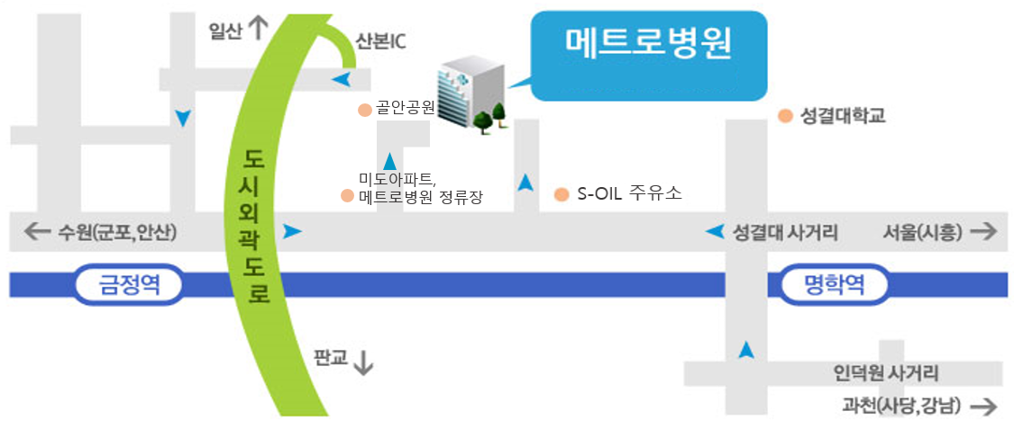

1. 의뢰자와 시험책임자의 연락처

• 의뢰자 : **한새얀** 일성신약㈜

서울특별시 용산구 원효로84길 9 (원효로1가) ☎02-3271-8753

• 시험책임자 : **권성대** 인산의료재단 메트로병원

경기도 안양시 만안구 명학로 33 번길 8 ☎031-467-9927